Универсальный Пульт

Универсальный Пульт(далее УП) — специализированный программный комплекс позволяющее осуществлять отображение на удаленном компьютере всех существующих в стимуляторе RobSim виртуальных пультов и и передавать с удаленного компьютера команды управления.
Программный комплекс состоит из двух частей: Сервера и Клиента.

Сервер интегрируется с тренажером RobSim и позволяет осуществлять взаимодействие с ним по IP сетям.
Клиент, в свою очередь, передаёт по IP сетям Серверу команды пользователя (такие как движения джойстиков):

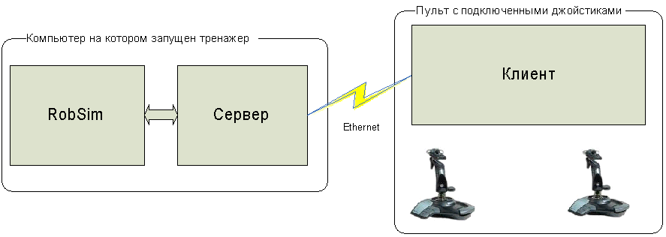
Таким образом установка и настройка программного комплекса Универсальный Пульт будет включать в себя несколько этапов, а именно:
- Установка, настройка и интеграция Сервера с тренажером на конкретном компьютере
- Установка и настройка Клиента.

Первый этап подробно описан в «Сервер управления и захвата экрана.doc»

Установка и настройка Клиента.
Для установки Пульта необходимо:
Запустить на пульте систему установки: robsim_sensorika_Pult.exe
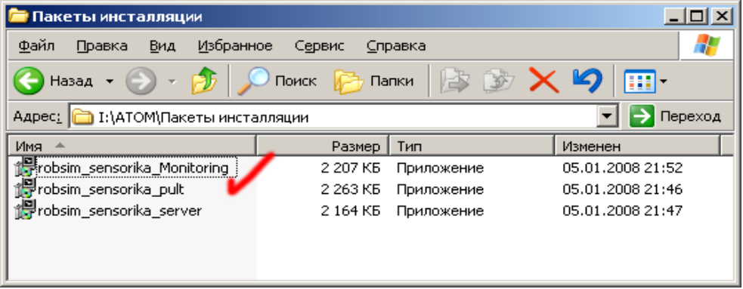

Система установится в автоматическом режиме и сообщит путь установки:
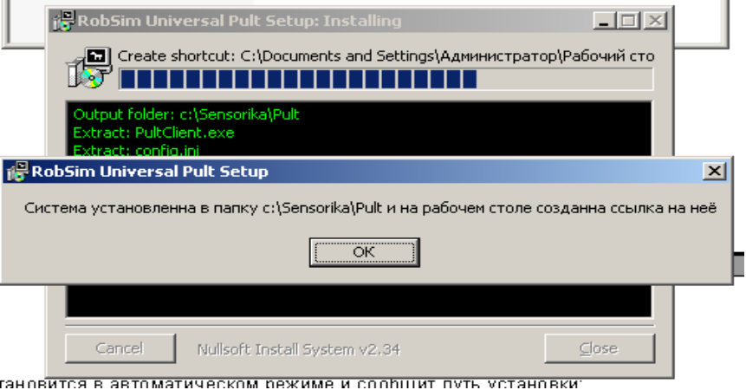
А так же добавит ярлык на рабочий стол:
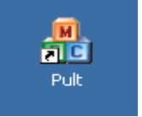
После чего будет предложено добавить Клиент в автозагрузку, тем самым избавив от необходимости каждый раз при включении пульта самостоятельно запускать Клиент:
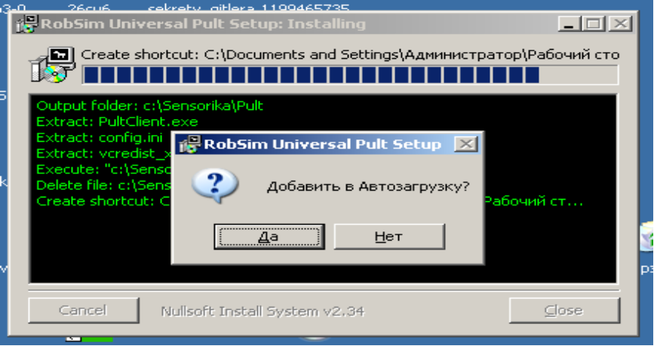
После установки необходимо закрыть приложение установки, нажав кнопку Close:
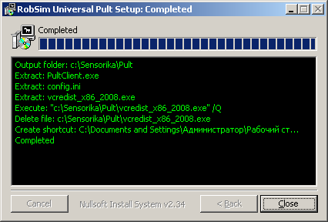

Настройка
Настройка УП осуществляется путём редактирования файла config.ini в папке, куда тот был установлен:

Параметр | Описание | Значение по умолчанию
COMMANDTIME | Время в миллисекундах, определяющее длительность основного цикла управления | 25
WINDOWSIZEX | Размер пульта управления в симуляторе по оси X | 575
WINDOWSIZEY | Размер пульта управления в симуляторе по оси Y | 290
OFFSETX | смещение команд управления мышкой по оси X. (необходимо для точной подстройки) | 2
OFFSETY | смещение команд управления мышкой по оси Y. (необходимо для точной подстройки) | 10
ZOOM | Коэффициент увеличения пульта управления. Должен задаваться с десятичной дробью, т.е: 1.0, 2.3, 0.9 и т.п | 2.0
JOYSWAP | Поменять увправляющие джойстики местами. либо «no» либо «yes» | no
PORT | Сетевой порт, по которому будет происходить подключение к серверу. | 6622
PULTTIME | Период обновления экрана с пультом в мс | 1500
REMOTE | IP адрес сервера с симулятором | 127.0.0.1

Например:
COMMANDTIME=25
WINDOWSIZEX=575
WINDOWSIZEY=290
OFFSETX=2
OFFSETY=10
ZOOM=2.0
JOYSWAP=no
PORT=6622
PULTTIME=1500
REMOTE=127.0.0.1

Интерфейс Пульта
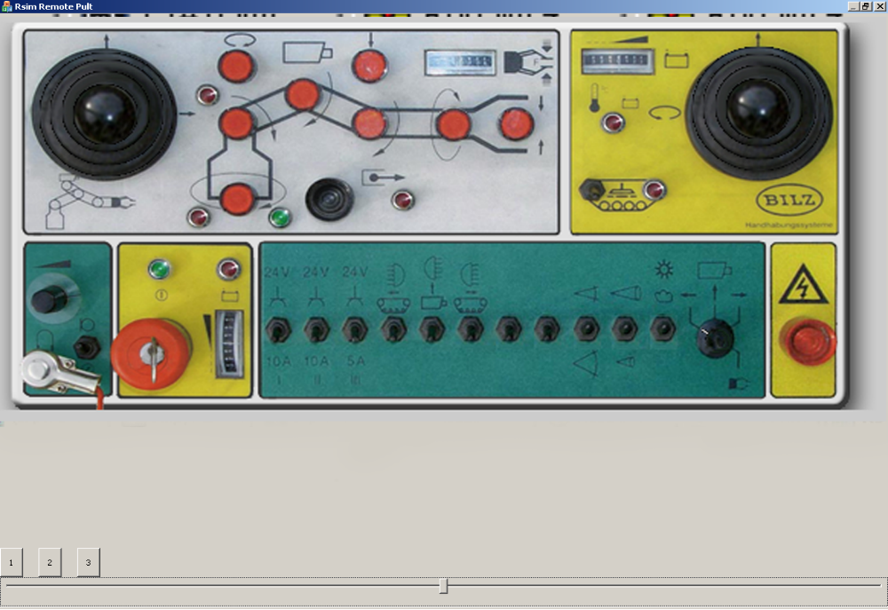
Клиент обеспечивает захват отображаемого на экране монитора Тренажера виртуального пульта управления Robsim 4 и дублирует его элементы управления на УП.

Отображение виртуального пульта осуществляется через перемещаемое «окно», положение этого окна задаётся с помощью элемента прокрутки внизу. Центральное положение положение соответствует центру пульта. В том случае если указанные в файле конфигурации размеры пульта (параметры WINDOWSIZEX и WINDOWSIZEY) соответствуют реальным, то окно будет точно соответствовать пульту.

Перемещая с помощью прокрутки окно можно получить доступ к дополнительным панелям Стимулятора.

Крайнее левое положение прокрутки(для удобства точного позиционирования) соответствует точному позиционированию на пульт.

Три кнопки в левом нижнем углу «1», «2» и «3» позволяют переключать виды тренажера.

Любое нажатие на кнопки на виртуальном пульте мгновенно передаётся на тренажер.

